**PASCAL LEJEUNE　パスカル・ルジューヌ**

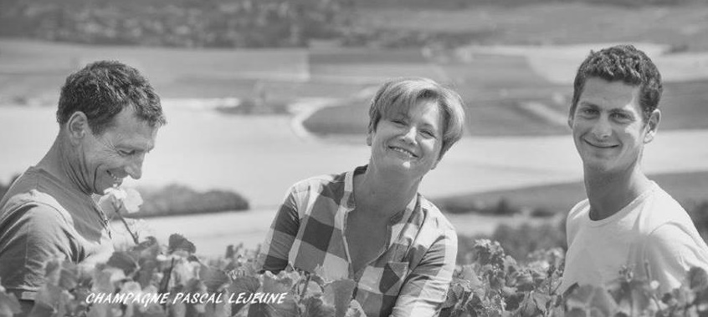

パスカル・ルジューヌ（Pascal Lejeune）はヴァレ・ド・ラ・マルヌ地区、ムーシー村にある、レコルタンマニピュラン（葡萄栽培農家兼醸造業者）です。

彼らの持つ畑のテロワールは、丸みのあるピノ・ムニエ、繊細なシャルドネに適しています。

パスカル・ルジューヌの歴史はサンドリーヌ女史の曽祖父エドモンドが19世紀初頭にエペルネ（Epernay）の南、ムーシー（Moussy）の斜面に数エーカーのブドウの木の栽培を始めたことで始まります。

2代目となるエドモンドの息子アンドレは、シャンパーニュ暴動の年である1911年に生まれました。初代のエドモンドの時代は収穫したブドウの大部分を協同組合に売っていたが、アンドレになり、1950年代半ばからは自身のブランドの販売を始めます。

3代目となるロベールは、妻のニコルと共に引き続き自身のブランドの販売に力を入れます。そして1976年から「Champagne Leguay Charlot」というブランドのシャンパーニュを売り始めました。

1995年から現在の当主で4代目となるパスカルと妻のサンドリーヌが引き継ぎました。パスカルはブドウ畑の改革に力を入れ持続可能な農業へ転換。4.4ヘクタールに拡大されたブドウ畑から新しいブランド「パスカル・ルジューヌ」が造られました。パスカルとサンドリーヌの息子ティボーは、Avizeにあるシャンパンの専門学校で学んだ後2015年の夏から加わりました。

パスカルとサンドリーヌが受け継いでから畑に害虫からブドウを護る効果のあるハーブを植えるなど、持続可能な農法・製法に取り組んできました。彼らは、毎日畑を注意深く観察しています。そして、剪定やその他の作業も手作業で行っています。その様な活動の継続により、畑での生物多様性が維持され、土壌もよくなり、根の発達も進みました。そして、科学的な製品の使用も大幅に削減しました。

パスカルとサンドリーヌが目指しているのは、シャンパーニュ本来の繊細で官能的な味わいを表現する事。

その為には土壌に最大限の尊敬を持つこと。

彼らは自然と調和して仕事をしたいと願っています。そして、そのような活動を続けることで、2016年2月、

「Viticulture durable en Champagne」および「Haute Valeur Environnementale」の認定を受ける事が出来ました。

*日本の皆さんへ*

*私たちはPASSCAL、SANDRINEそしてTHIBAUTの3人で営む小さな家族経営のシャンパンメーカーです。私たちのシャンパーニュは、テロワールを素直に表現するものです。日本の経験豊かなソムリエさんや消費者の方々にも、私たちのシャンパーニュはきっと気に入っていただけると思っています。*

*フランスの有名なアンバサダーシャンパーニュのMr.GEOFFREY ORBANによるCUVEE 100％　MEUNIERのコメントを紹介すると　「魚、甲殻類、家禽、白身のお肉など、幅広い食事に合わせる事ができる。そしてダークチョコレートや果実を使ったデザートとの相性も良いでしょう。」*

*そして、最も大切な事は、シャンパーニュを飲むというその選ばれた瞬間を楽しむこと。それを家族、友人、仲間と分かち合える事が、シャンパーニュの本当の姿だと信じています。*

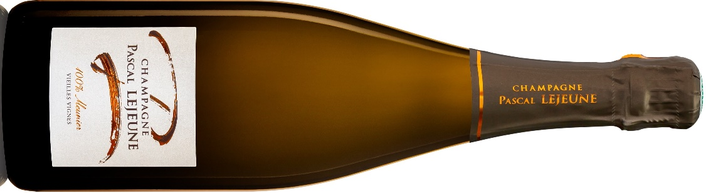

NV BRUT CUVEE 100％　MEUNIER VIEILLES VIGNES

**ブリュット　キュヴェ　100％ムニエ　ヴィエーユ・ヴィーニュ　　参考上代￥６，８００**

葡萄：ピノ・ムニエ100％　平均樹齢50年　（2015年収穫）

地域：ムーシー（Moussy）　南南東の急斜面　土壌：粘土、石灰石、シルト

« Sustainable viticulture en Champagne »　 « Haute Valeur Environnementale・レベル3 »に認定された畑

醸造：アルコール発酵はステンレスタンクで行います。マロラクティック発酵、36か月の瓶熟成

ドサージュ：6ｇ/L

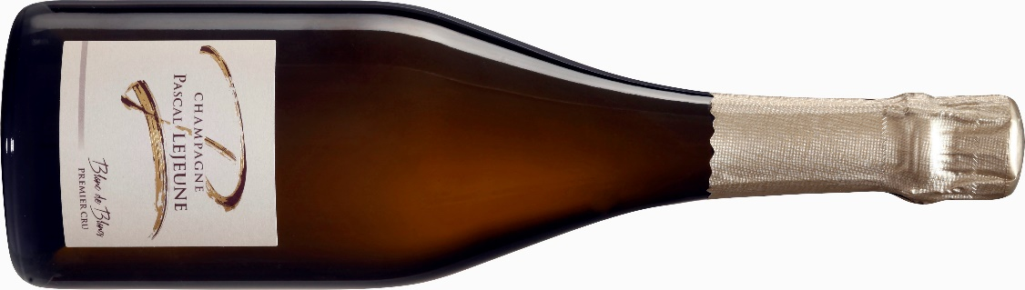

NV Brut CUVEE BLANC DE BLANCS PREMIER CRU

ブリ**ュット　キュヴェ　プルミエ・クリュ　ブラン・ド・ブラン　　　参考上代￥７，０００**

葡萄：シャルドネ100％　平均樹齢30年　（2011年収穫）

地域：コトー・シュッド・デペルネイ（Coteaux Sud d’Epernay）　草が茂った、南南東の斜面

土壌：粘土石灰岩、シルト、フリント、砂

« Sustainable viticulture en Champagne »　 «Haute Valeur Environnementale・レベル3 »に認定された畑

醸造：アルコール発酵はステンレスタンクで行います。マロラクティックは無し、72か月以上の瓶熟成

ドサージュ：5/L

**※Sustainable viticulture en Champagne （持続可能なブドウ栽培を行うシャンパーニュ）**

2015年5月にシャンパーニュ委員会(Comite Champagne)によって導入された環境認証。

フランスの農業省によって承認された基準を満たす畑が認証されます。認証の目的は、環境（大気、気候、水、土壌、生物多様性、景観）に対するブドウ栽培の慣行の圧力を最小限に抑えることです。

**※Haute Valeur Environnementale（環境価値重視）**

フランスの農水省が進める環境保全農業の認証（HVE）。

レベルは1～3まであり。レベル3が最も高い基準をクリアしている。